Der Strategieprozess ekiba2032 in der Südlichen Kurpfalz geht in die entscheidende Phase.
Informationen zum Stand nach dem Informationsabend in Oftersheim am 12.1.2023
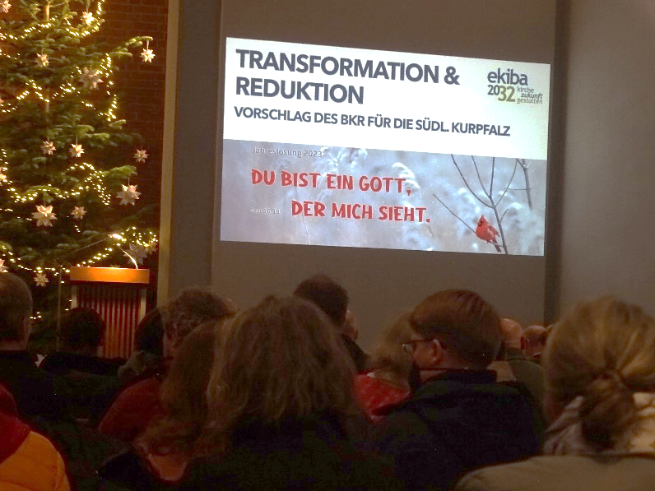
„Wir müssen für die Region denken und nicht nur für die eigene Gemeinde“
Der vorläufige Entwurf der Gebäude und Stellenplanung im Evangelischen Kirchenbezirk Südliche Kurpfalz orientiert sich an Regionen und nicht nur an Kirchengemeinden.
Bei einem Infoabend in Oftersheim am 12. Januar 2023 wurde der Erstentwurf ekiba2032 in der Südlichen Kurpfalz den Kirchenältesten vorgestellt.
Bezirkskirchenrat und Strategiegruppe stellten fest:
Jede Kirchengemeinde wird weiterhin ein Gesicht haben, sprich eine Ansprechperson vor Ort. In jeder Region wird ein großes grünes Gemeindehaus bleiben. Diakoninnen und Diakone werden stärker in der Region arbeiten, aber dennoch in einer Kirchengemeinde verortet sein.
Von zur Zeit 45 Kirchen und Gemeindehäuser bekommen fünf automatisch die Farbe hellgrün wegen einer überwiegenden Baulast durch die Stiftung Schönau. Sie werden vom Bezirk nicht mehr klassifiziert. Von den 40 verbleibenden Gebäuden bekommen 15 die Farbe grün. Das bedeutet: diese Gebäude sollen langfristig gehalten werden. Sie sollen attraktiv sein, energetisch saniert und vielfältig genutzt werden. Grüne Gebäude werden weiter von der Landeskirche mitfinanziert. 13 Gebäude müssen die Farbe „rot“ bekommen. Rot bedeutet, dass diese Gebäude nicht mehr von der Landeskirche mitfinanziert werden. Es gibt verschiedene Möglichkeiten, mit roten Gebäuden umzugehen: andere Finanzierungskonzepte, Kooperationspartner finden (ökumenisch, kommunal). Oder verwerten oder verkaufen.
Bis zum Januar 2026 müssen von den 29,5 Pfarrstellen 1,5 Stellen gekürzt werden. Bis Januar 2032 erfolgt eine weitere Reduzierung um 3 Stellen, bis Januar 2036 noch einmal eine Reduzierung um 3 Stellen, dann sind wir bei 22 Pfarrstellen. Für die Diakon:innenstellen soll eine Kürzung von 10,25 auf 7,5 Stellen bis 2036 erfolgt sein.
Vier Kooperationsräume wird es im Kirchenbezirk geben. Mit welchen Gebäuden und mit welchen Stellenzahlen, das steht im vorläufigen Entwurf, der den Ältesten zur Kenntnis gegeben wurde. (www.ekisuedlichekurpfalz.de) Jede Region hat die Möglichkeit innerhalb der Parameter eines Kooperationsraumes Änderungen bis zum 1.4.2023 vorzuschlagen.
Wichtig bleibt, den gesetzten Rahmen der Landeskirche einzuhalten.
Ende 2023 wird der mit allen besprochene Plan an die Landeskirche weitergegeben.
Die ehrenamtlich und hauptamtlich Mitarbeitenden machen sich gemeinsam auf den Weg, um Kirche auch 2032 zukunftsfähig und finanzierbar zu gestalten.
Text und Bild : Elke Piechatzek

